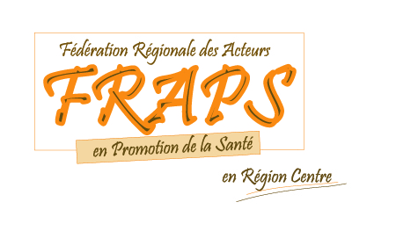
pôle de compétence en promotion de la santé - région centre
antenne territoriale du Loiret

Association non assujettie à la TVA - SIRET 492 823 307 00037 - APE/NAF 9499 Z
Organisme de formation enregistré sous le n° 24 37 02635 37 auprès du Préfet de la Région Centre

Fiche d’inscription de formation

« L’animation et ses techniques : réussir son action de prévention »

Session 1 : les 15 et 16 mai 2014 à Orléans
Session 2 : les 29 et 30 septembre 2014 à Pithiviers

à retourner avec le questionnaire des attentes avant le 5 mai 2014 (session 1)

et avant le 20 SEPTEMBRE 2014 (session 2):

- Par courrier : FRAPS Antenne 45 – 5 rue Jean Hupeau 45000 Orléans
- Par fax : 02 38 54 58 23
- Par mail : antenne45@frapscentre.org

NOM :
PRÉNOM :
FONCTION :
ORGANISME :
ADRESSE * :
Téléphone *mobile :
*fixe :
Merci de préciser votre numéro de poste ou de ligne directe
COURRIEL * : @

Session choisie : ◻ les 15 et 16 mai 2014 à orléans
◻ les 29 et 30 Septembre à Pithiviers

Date : ..... / ..... / 2013 Signature

Cachet de l’organisme

* indiquer de préférence vos coordonnées professionnelles, sinon merci de le préciser.
Remplir une fiche nominative. Si vous êtes deux personnes par structure, merci de remplir une feuille par personne.
pôle de compétence en promotion de la santé - région centre
antenne territoriale du Loiret

Questionnaire des besoins et attentes

1) Êtes-vous à l'initiative de votre inscription ? Oui Non
 Si NON, merci de préciser :

2) Pour quelles raisons souhaitez-vous participer à cette formation ?
Quelles sont vos besoins et vos attentes ?

- Avez-vous déjà animé des actions de groupe ? Oui Non
 Si OUI, quelles ont pu être les difficultés rencontrées ?

 Si OUI, quelles techniques d’animation avez-vous pu utiliser ?

- Quels sont les points sur lesquels vous souhaiteriez acquérir de plus amples connaissances? Plusieurs réponses possibles

 Positionnement de l'animateur
 Dynamique de groupe
 Techniques d'animation
 Autre : merci de préciser :..................................................................................

5) Quelles interrogations avez-vous concernant l’animation de groupe ?

pôle de compétence en promotion de la santé - région centre

Association non assujettie à la TVA - SIRET 492 823 307 00037 - APE/NAF 9499 Z
Organisme de formation enregistré sous le n° 24 37 02635 37 auprès du Préfet de la Région Centre
antenne territoriale du Loiret

6) Quelles techniques d'animation souhaitez-vous travailler plus particulièrement ?

7) Pour quel public destinez-vous vos actions ?

- Avez-vous d'autres remarques et/ou suggestions ?

Merci d'avoir pris le temps de compléter ce questionnaire.
Si besoin, n'hésitez pas à poursuivre et développer sur papier libre.

